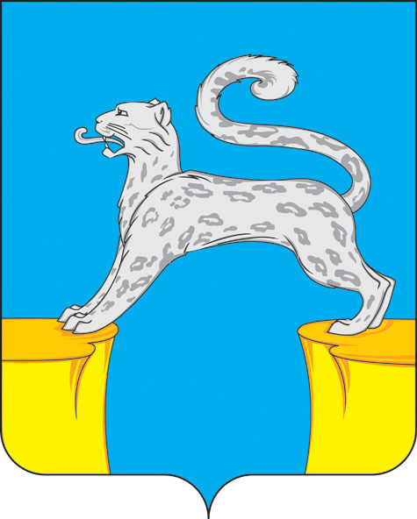
СОВЕТ ДЕПУТАТОВ
ГОРОДСКОГО ПОСЕЛЕНИЯ БАРСОВО
Сургутского района
Ханты-Мансийского автономного округа - Югры

РЕШЕНИЕ

«20» марта 2024 года № 37
г.п. Барсово

О назначении публичных слушаний по проекту решения Совета депутатов городского поселения Барсово «О внесении изменений и дополнений в устав городского поселения Барсово»

В целях приведения устава городского поселения Барсово в соответствие с действующим законодательством, на основании статьи 28 Федерального закона от 6 октября 2003 года № 131-ФЗ «Об общих принципах организации местного самоуправления в Российской Федерации», статьи 50 устава городского поселения Барсово и в целях обеспечения участия населения поселения в осуществлении местного самоуправления,

Совет депутатов городского поселения Барсово решил:

1. Назначить по инициативе Совета депутатов городского поселения Барсово публичные слушания по проекту решения Совета депутатов городского поселения Барсово «О внесении изменений и дополнений в устав городского поселения Барсово» согласно приложению 1 к настоящему решению на «27» марта 2024 года в 17.00 в здании администрации городского поселения Барсово по адресу: г.п. Барсово ул. Апрельская, 8.
2. Замечания и предложения по проекту решения Совета депутатов городского поселения Барсово «О внесении изменений и дополнений в устав городского поселения Барсово» в письменной форме принимаются в здании администрации г.п. Барсово (кабинет № 3) до 15.00 часов «25» марта 2024 года по адресу: г.п. Барсово, ул. Апрельская 8.
3. Сформировать организационный комитет по проведению публичных слушаний по проекту решения «О внесении изменений и дополнений в устав городского поселения Барсово» согласно приложению 2 к настоящему решению.
4. Обнародовать настоящее решение одновременно с решениями Совета депутатов городского поселения Барсово от 18.07.2016 № 169 «Об утверждении Положения о порядке участия граждан в обсуждении проекта устава, проекта решения по внесению изменений и дополнений в устав городского поселения Барсово», от 18.07.2016 № 172 «Об утверждении Положения о порядке учета предложений по проекту устава, проекту решения о внесении изменений и дополнений в устав городского поселения Барсово» и разместить на официальном сайте органов местного самоуправления городского поселения Барсово.
Председатель Совета депутатов городского поселения Барсово  _________________ М.Н. Шакирова | Глава городского поселения Барсово  ____________ В.И. Волкогон

Приложение 1
к решению Совета депутатов городского поселения Барсово
от « » ______2024 г. №

СОВЕТ ДЕПУТАТОВ
ГОРОДСКОГО ПОСЕЛЕНИЯ БАРСОВО
Сургутского района
Ханты-Мансийского автономного округа - Югры

РЕШЕНИЕ-проект
«__» 2024 года № ___
г.п. Барсово

О внесении изменений и дополнений
в устав городского поселения Барсово

В целях приведения устава городского поселения Барсово в соответствие с Федеральным законом от 02.11.2023 № 517-ФЗ «О внесении изменений в Федеральный закон «Об общих принципах организации местного самоуправления в Российской Федерации»
Совет депутатов городского поселения Барсово решил:
1. Внести изменения и дополнения в устав городского поселения Барсово, принятый решением Совета депутатов городского поселения Барсово от 28.11.2005 № 11 (в редакции решения Совета депутатов городского поселения Барсово от 07.11.2023 № 25) согласно приложению.
2. Настоящее решение не позднее 15 дней со дня принятия направить в Управление Министерства юстиции Российской Федерации по Ханты-Мансийскому автономному округу - Югре для осуществления государственной регистрации.
3. Обнародовать настоящее решение и разместить на официальном сайте органов местного самоуправления городского поселения Барсово после государственной регистрации в установленные законодательством сроки.
4. Настоящее решение вступает в силу после его обнародования.
5. Контроль за выполнением настоящего решения возложить на главу городского поселения Барсово.
Глава городского  поселения Барсово  ________________ В.И. Волкогон | Председатель Совета депутатов  городского поселения Барсово  _____________М.Н. Шакирова

Приложение
к проекту решения Совета депутатов
городского поселения Барсово
от «___»_________2024г. №___

ИЗМЕНЕНИЯ И ДОПОЛНЕНИЯ
В УСТАВ ГОРОДСКОГО ПОСЕЛЕНИЯ БАРСОВО,
ПРИНЯТЫЙ РЕШЕНИЕМ СОВЕТА ДЕПУТАТОВ ГОРОДСКОГО ПОСЕЛЕНИЯ БАРСОВО 28.11.2005 № 11
(в редакции решения Совета депутатов городского поселения Барсово от 07.11.2023 № 25)

1. Пункт 29 части 1 статьи 5 изложить в следующей редакции: «29) организация и осуществление мероприятий по работе с детьми и молодёжью, участие в реализации молодёжной политики, разработка и реализация мер по обеспечению и защите прав и законных интересов молодёжи, разработка и реализация муниципальных программ по основным направлениям реализации молодёжной политики, организация и осуществление мониторинга реализации молодёжной политики в поселении;»;
2. В статье 27:
2.1. Пункт 3 части 2 изложить в следующей редакции: «3) учреждает печатное средство массовой информации и (или) сетевое издание для обнародования муниципальных правовых актов, доведения до сведения жителей поселения официальной информации»;
2.2. Пункт 17 части 5 изложить в следующей редакции: «1)организует и осуществляет мероприятия по работе с детьми и молодёжью, участвует в реализации молодёжной политики, разработке и реализации мер по обеспечению и защите прав и законных интересов молодёжи, разработке и реализации муниципальных программ по основным направлениям реализации молодёжной политики, организации и осуществлении мониторинга реализации молодёжной политики в поселении;»;
2.3. Пункты 18, 19, 20, 21, 22 части 5 признать утратившими силу.
3. Часть 2 статьи 33 изложить в следующей редакции: «2. Муниципальные нормативные правовые акты, затрагивающие права, свободы и обязанности человека и гражданина, муниципальные нормативные правовые акты, устанавливающие правовой статус организаций, учредителем которых выступает муниципальное образование, а также соглашения, заключаемые между органами местного самоуправления, вступают в силу после их официального обнародования»

Приложение № 2
к решению Совета депутатов
городского поселения Барсово
от « » 2024 года №

Состав организационного комитета
по проведению публичных слушаний

В.И. Волкогон  Е.В. Батурина | глава поселения, председатель оргкомитета  главный специалист юридической службы администрации городского поселения Барсово, секретарь оргкомитета
Члены комиссии:  М.Н. Шакирова  О.П. Кочубей  Н.И. Сухарева  Ю.П. Дегтярёва
  председатель Совета депутатов городского поселения
  Барсово
  депутат Совета депутатов городского поселения
  Барсово
  Заместитель главы поселения по социальным вопросам
  начальник юридической службы администрации
  г.п. Барсово

